1、rabbitmq的运行需要依托于erlang 的环境，并且配置ERLANG_HOME和RABBITMQ_HOME

如果想要不安装erlang，直接拷贝安装好的rabbitmq就可以使用呢

2、首先需要有一个erlang的安装好的程序，如下图：

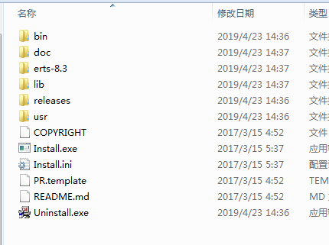

然后复制一份，放到要一块赋值的rabbitmq的目录下，如下图：

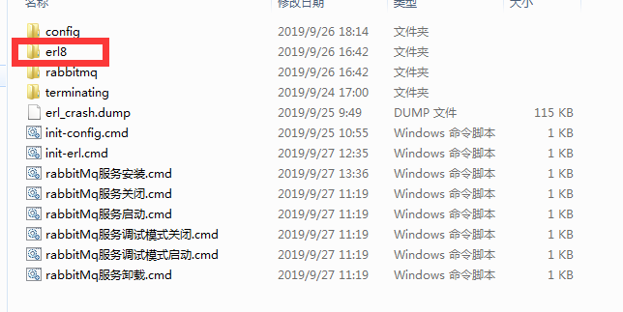

3、打开rabbitmq下的sbin，分别打开rabbitmqctl、rabbitmq-diagnostics、rabbitmq-echopid、rabbitmq-env、rabbitmq-plugins、rabbitmq-server、rabbitmq-service设置ERLANG_HOME变量，可以使用相对路径，如下图

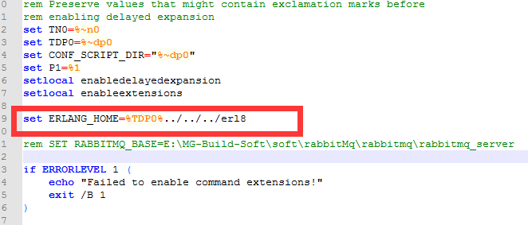

4、修改erlang的配置，修改erl8/bin下的erl.ini ，修改Bindir和Rootdir，如下图：

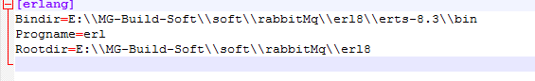

如果用服务启动还需要修改erl8\erts-8.3\bin下的erl.ini，修改Bindir和Rootdir和上图内容一致

5、修改rabbitmq的配置地址，默认存放位置

C:\Users\Administrator\AppData\Roaming\rabbitMq，可以复制一份到rabbitmq下，我放到config中了，如下图：

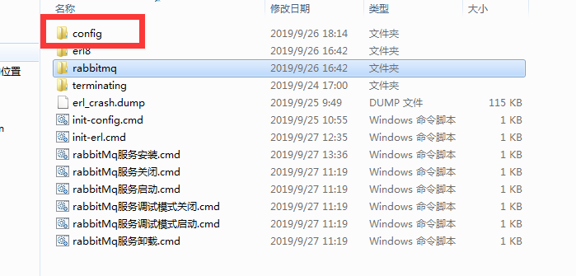 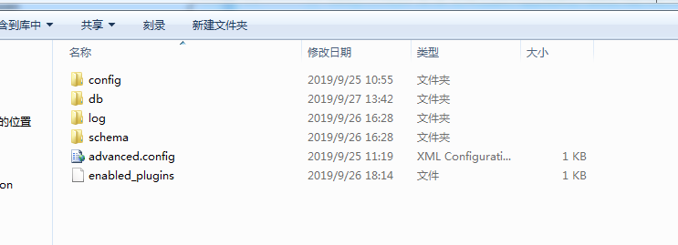

打开rabbitmq_server/sbin下的rabbitmq-defaults，修改RABBITMQ_BASE参数，如图：

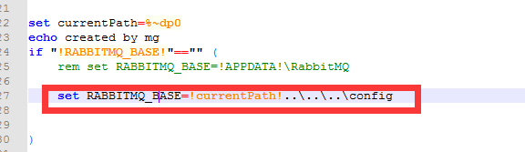

rabbitmq配置成功，可以开始启动了